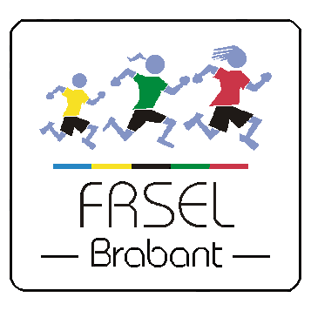 Résultats du Tournoi

de Football en Salle – Benjamin(e)s

Enseignement fondamental

###### Mercredi 29 septembre 2021

**Section féminine** : Pas d’équipe inscrite

**Section masculine**

**Equipes participantes**

ESMA1 Ecole Sainte-Marie, Anderlecht – *équipe 1* LAGSIR Mehdi

ESMA2 Ecole Sainte-Marie, Anderlecht – *équipe 2* LAGSIR Mehdi

SUMJ1 Institut Sainte-Ursule, Molenbeek-Saint-Jean – *équipe 1* TAHRI Norddine

SUMJ2 Institut Sainte-Ursule, Molenbeek-Saint-Jean – *équipe* 2 TAHRI Norddine

**Résultats des rencontres**

|  |  |
| --- | --- |
| **SUMJ1 –** SUMJ2 4 – 2 | ESMA1 – ESMA2 3 – 3 |
| ESMA1 – **SUMJ2** 2 – 6 | **SUMJ1** – ESMA2 7 – 0 |
| ESMA2 – **SUMJ2** 0 – 3 | **SUMJ1** – ESMA1 7 – 1 |

**Classement**

|  |  |  |  |  |  |  |  |  |  |
| --- | --- | --- | --- | --- | --- | --- | --- | --- | --- |
| **Pl** | **Sigle** | **J** | **V** | **D** | **N** | **FF** | **Pour** | **Contre** | **Points** |
| **1** | SUMJ1 | 3 | 3 | 0 | 0 | 0 | 18 | 3 | 9 |
| 2 | SUMJ2 | 3 | 2 | 1 | 0 | 0 | 11 | 6 | 7 |
| 3 | ESMA1 | 3 | 0 | 2 | 1 | 0 | 6 | 16 | 4 |
| 4 | ESMA2 | 3 | 0 | 2 | 1 | 0 | 3 | 13 | 4 |

**Classement final**

1. SUMJ1 Institut Sainte-Ursule, Molenbeek-Saint-Jean – *équipe 1*
2. SUMJ2 Institut Sainte-Ursule, Molenbeek-Saint-Jean – *équipe 2*
3. ESMA1 Ecole Sainte-Marie, Anderlecht – *équipe 1*
4. ESMA2 Ecole Sainte-Marie, Anderlecht – *équipe 2*

N'hésitez pas à aller voir les photos de cette compétition sur notre site : [www.frsel-brabant.be](http://www.frsel-brabant.be/)